1. Найдите значение функции: 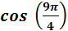.
А) Б)
В) Г) 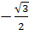

2. Решите систему уравнений: 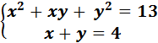.
А) (1; 3), (3;1) Б) (1; 3)
В) (3;1) Г) (- 1; 3), (3;- 1)

3. Налог на доходы составляет 13% от заработной платы. Заработная плата Ивана Петровича равна 22500 рублей. Сколько рублей он получит после вычета налога на доходы?
А) 19000 Б) 19575
В) 21625 Г) 20125

4. На графике показан процесс разогрева двигателя легкового автомобиля. На оси абсцисс откладывается время в минутах, прошедшее от запуска двигателя, на оси ординат – температура двигателя в градусах Цельсия. Определите по графику, сколько минут двигатель нагревался до температуры 30°С.
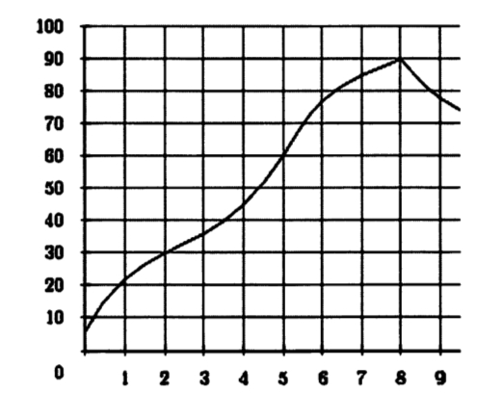

А) 2 Б) 3
В) 1 Г) 0

5. Найдите корень уравнения: 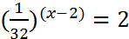.

А) -1,8 Б) 1,8
В)2 Г) -1,5

6. Выберите правильное утверждение:
A) Если две плоскости перпендикулярны одной и той же прямой, то они перпендикулярны.
Б) Если в одной из пересекающихся плоскостей лежит прямая, параллельная другой плоскости, то она параллельна линии пересечения плоскостей.
В) Если прямая, лежащая вне плоскости, параллельна какой-либо прямой, то она параллельна этой плоскости.
Г) Если плоскость перпендикулярна одной из параллельных прямых, то она параллельна другой.
7. Найдите значение выражения: 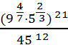

А) 25 Б) 16,9
В) 22,5 Г) 45

8. Найдите 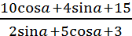, если .

А) 7 Б) 3
В) 2 Г) 5
9. Область определения степенной функции , при n = 2k (парное), равняется промежутку:
А) [1] Б) [- ]
В) [- 1] Г) [0; + ]

10. Решите неравенство: │2x + 5│≥ x + 3.
А) [2 ; -2,5] Б) (-2 ; -2,5)
В) Г) (-2 ; 2,5]

11. Выберите график функции: у = .
1. 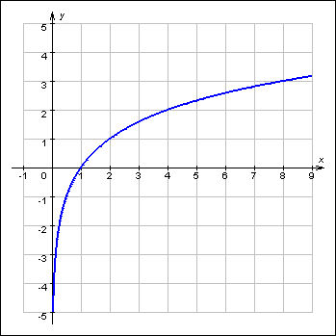 2. 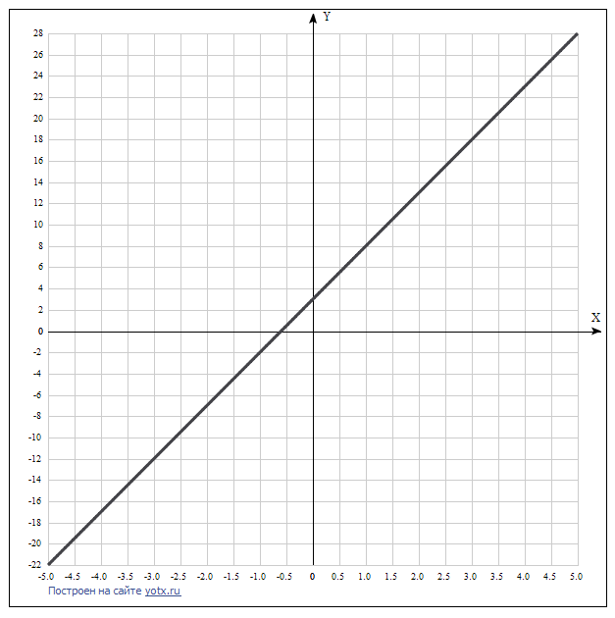

3. 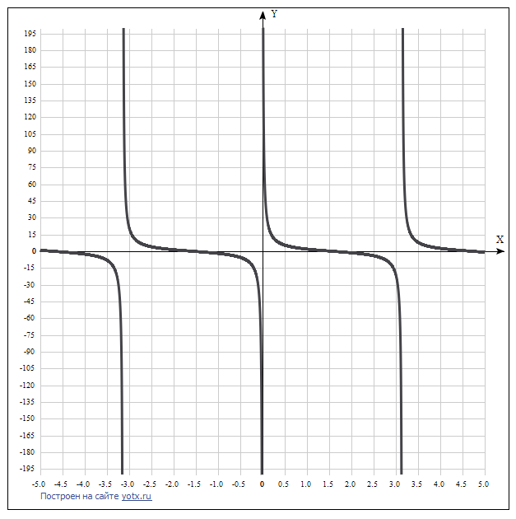 4.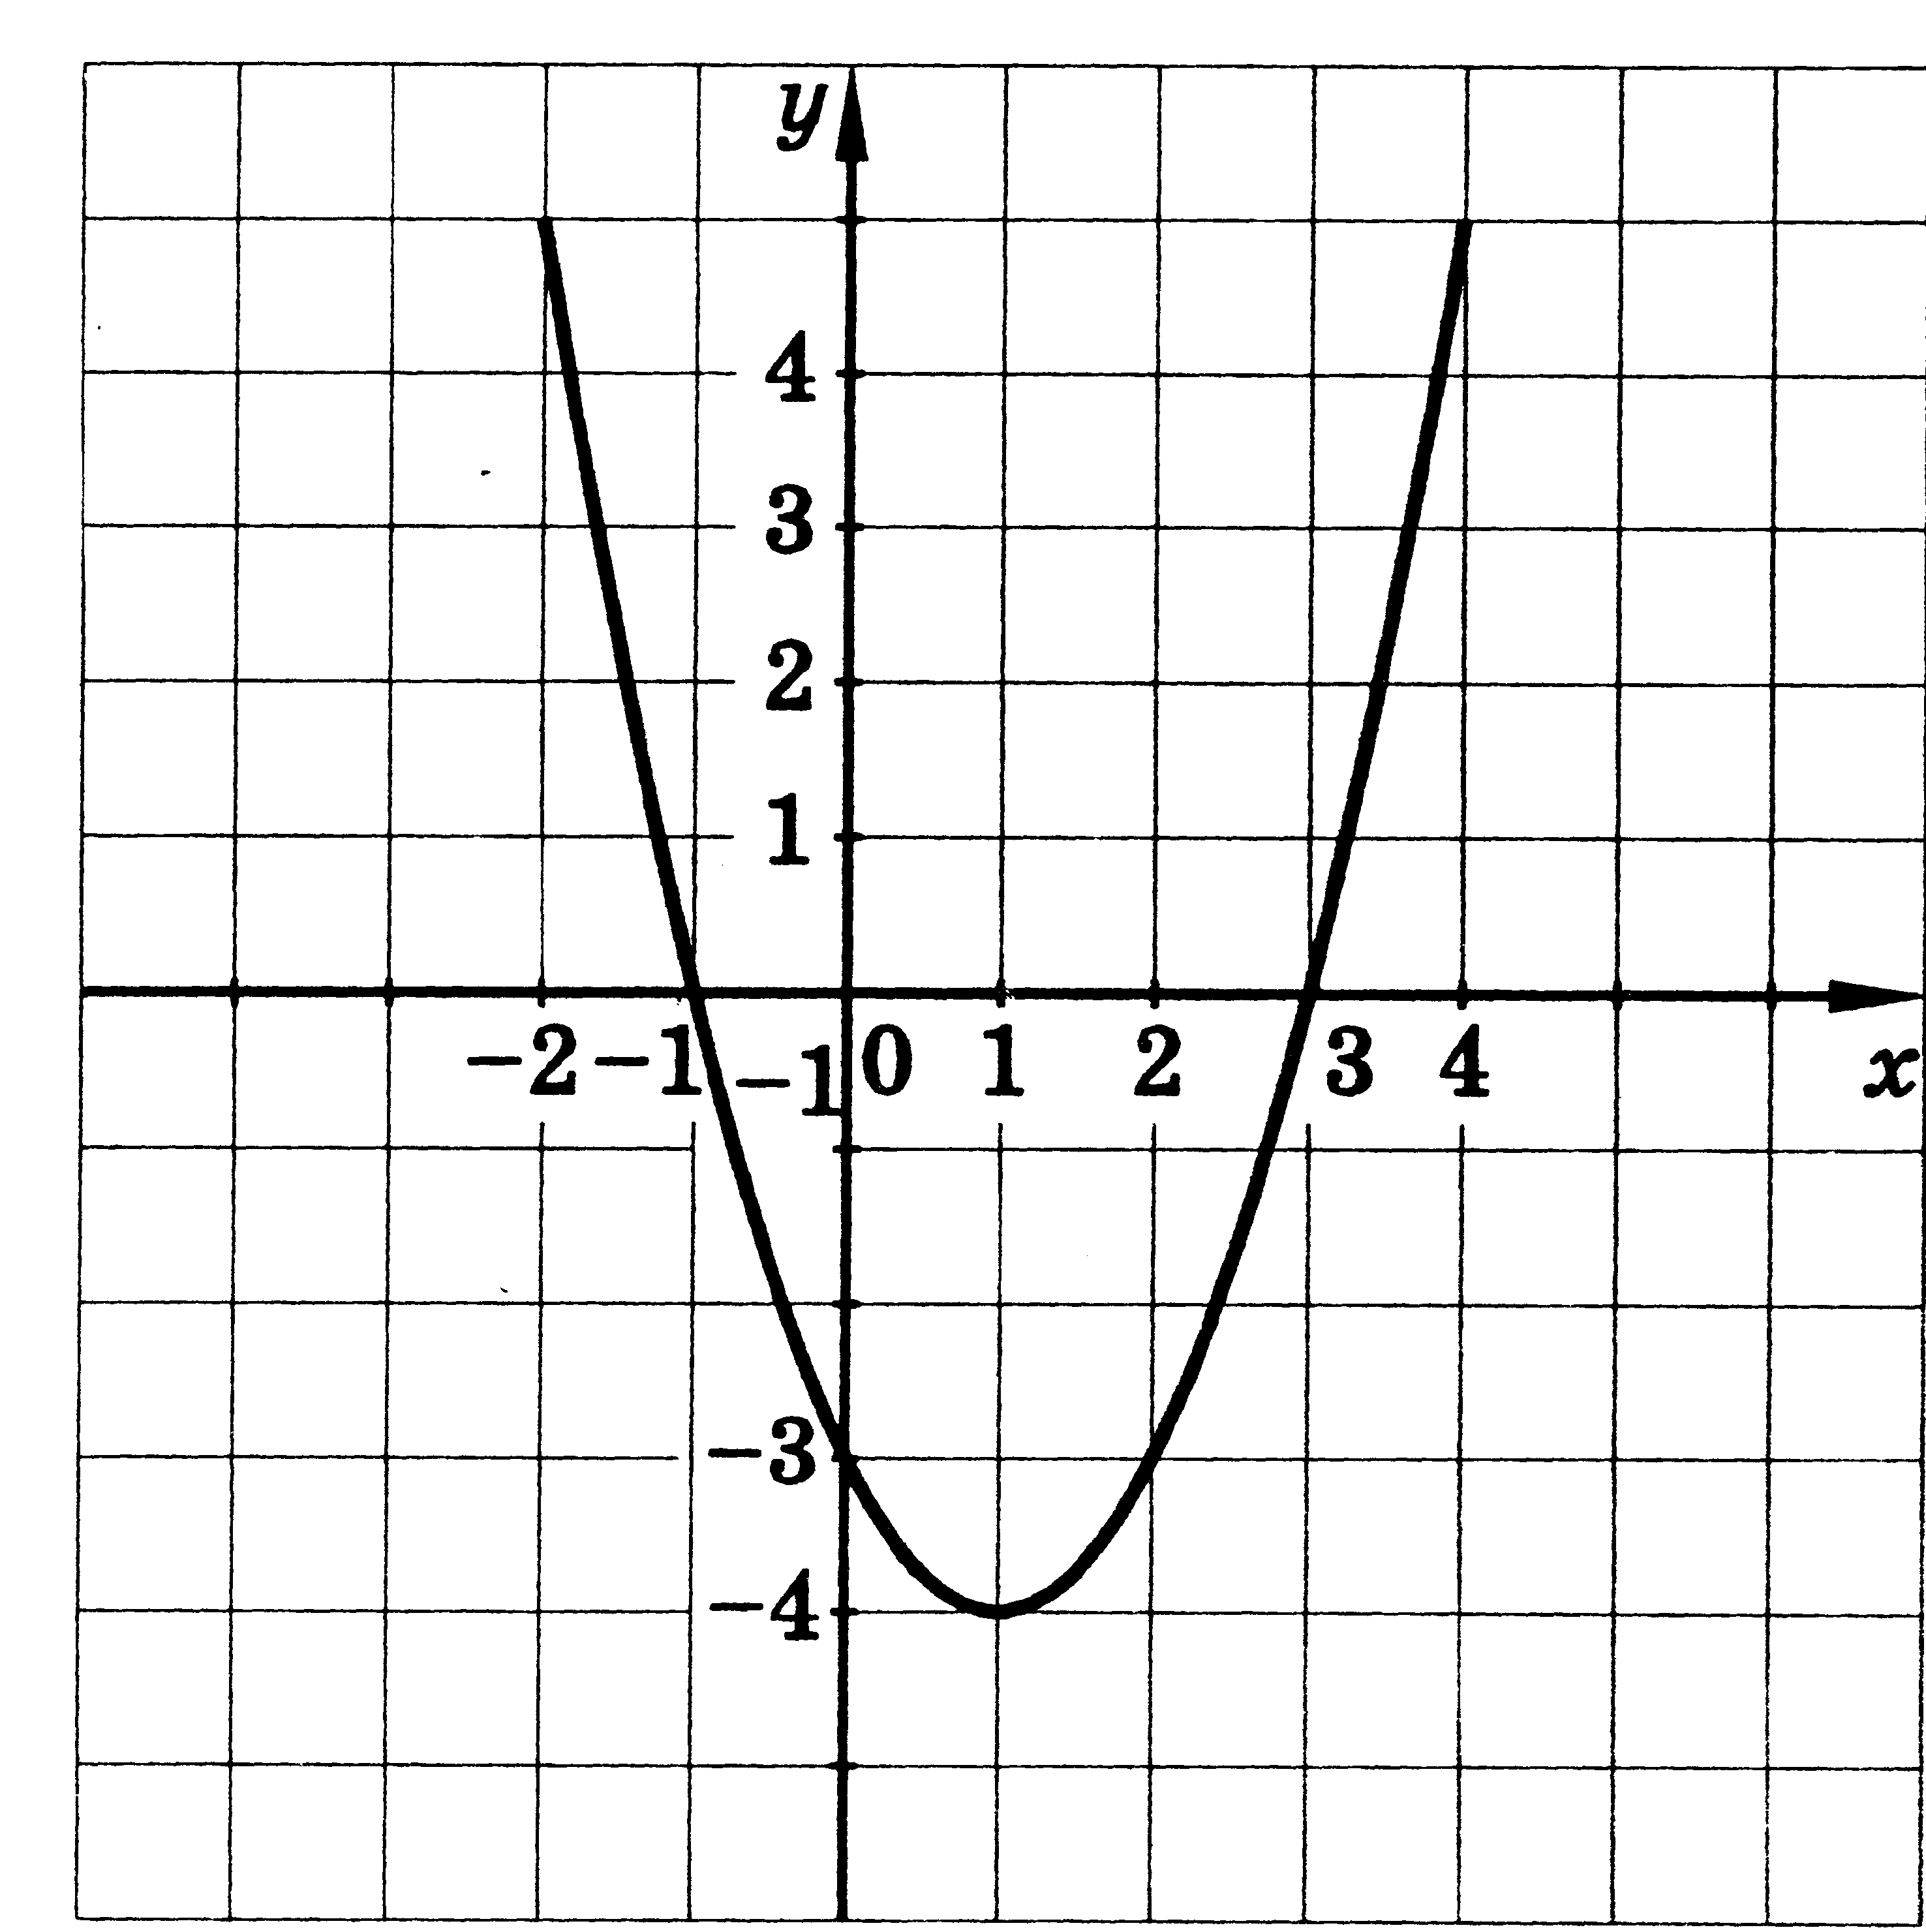
А) 3 Б) 4
В) 1 Г) 2

12. Упростите: 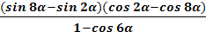.
А) cos 10 Б) sin 10
В) sin 5 Г) cos 5

13. Решите уравнение: .
А) 0 Б) -1
В) 1 Г) 2
14. В прямоугольном треугольнике отношение радиусов описанной и вписанной окружностей равно . Найдите острые углы треугольника.
А) Б)
В) Г)

15. Найдите все значения параметра a, при которых уравнение имеет ровно три корня.
А) 2 Б) 3
В) Г)

